北辰教育学科教师辅导学案
学员编号： 年 级： 课 时 数： 3
学员姓名： 辅导科目： 数学 学科教师：
授课类型 | T ——知识点 | C ——例题 | T ——习题
教学目标 | 1．了解分布的意义和作用，能根据频率分布表画频率分布直方图、频率折线图、茎叶图，体会它们各自的特点．  2．理解样本数据标准差的意义和作用，会计算数据标准差．  3．能从样本数据中提取基本的数字特征(如平均数、标准差)，并给出合理的解释．  4．会用样本的频率分布估计总体分布，会用样本的基本数字特征估计总体的基本数字特征，理解用样本估计总体的思想．  5．会用随机抽样的基本方法和样本估计总体的思想解决一些简单的实际问题．
星级 | ★★★
授课日期及时段 | 2017年 10 月 1 日 8:00——10：00 10:10——12:10 12:50——14:50  15:00——17:00 17:30——19:30 19:40——21:40
教学内容
第2讲 用样本估计总体

最新考纲 1.了解分布的意义和作用，能根据频率分布表画频率分布直方图、频率折线图、茎叶图，体会它们各自的特点；2.理解样本数据标准差的意义和作用，会计算数据标准差；3.能从样本数据中提取基本的数字特征(如平均数、标准差)，并作出合理的解释；4.会用样本的频率分布估计总体分布，会用样本的基本数字特征估计总体的基本数字特征，理解用样本估计总体的思想；5.会用随机抽样的基本方法和样本估计总体的思想解决一些简单的实际问题.

知 识 梳 理
1.频率分布直方图
(1)频率分布表的画法：
第一步：求极差，决定组数和组距，组距＝；
第二步：分组，通常对组内数值所在区间取左闭右开区间，最后一组取闭区间；
第三步：登记频数，计算频率，列出频率分布表.
(2)频率分布直方图：反映样本频率分布的直方图(如图)
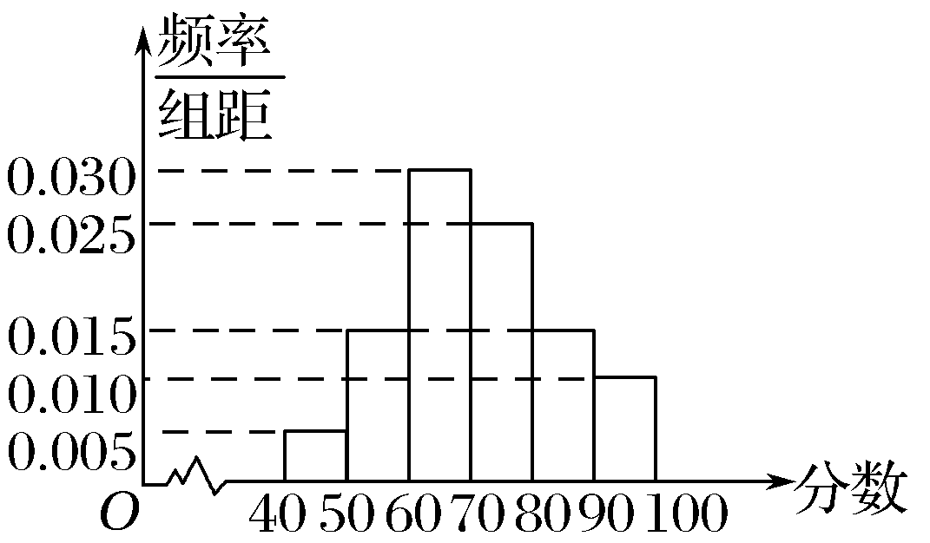
横轴表示样本数据，纵轴表示，每个小矩形的面积表示样本落在该组内的频率.
2.茎叶图
统计中还有一种被用来表示数据的图叫做茎叶图，茎是指中间的一列数，叶是从茎的旁边生长出来的数.
3.样本的数字特征
数字特征 | 定义
众数 | 在一组数据中，出现次数最多的数据叫做这组数据的众数
中位数 | 将一组数据按大小依次排列，把处在最中间位置的一个数据(或最中间两个数据的平均数)叫做这组数据的中位数  在频率分布直方图中，中位数左边和右边的直方图的面积相等
平均数 | 样本数据的算术平均数，  即＝
方差 | s²＝[(x₁－)²＋(x₂－)²＋…＋(x_{n}－)²]，其中s为标准差


诊 断 自 测
1.判断正误(在括号内打“√”或“×”) INCLUDEPICTURE "手.tif" \* MERGEFORMAT 精彩PPT展示
(1)平均数、众数与中位数从不同的角度描述了一组数据的集中趋势.( )
(2)一组数据的方差越大，说明这组数据越集中.( )
(3)频率分布直方图中，小矩形的面积越大，表示样本数据落在该区间的频率越高.( )
(4)茎叶图一般左侧的叶按从大到小的顺序写，右侧的叶按从小到大的顺序写，相同的数据可以只记一次.( )
解析 (2)错误.方差越大，这种数据越离散.
(4)错误.相同的数据叶要重复记录，故(4)错误.
答案 (1)√ (2)× (3)√ (4)×
2.(必修3P70改编)若某校高一年级8个班参加合唱比赛的得分茎叶图如图所示，则这组数据的中位数和平均数分别是( )
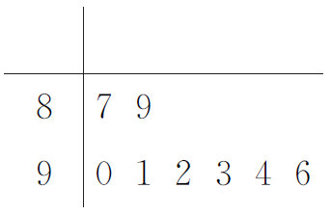
A.91.5和91.5 B.91.5和92
C.91和91.5 D.92和92
解析 这组数据由小到大排列为87，89，90，91，92，93，94，96，
∴中位数是＝91.5，
平均数＝＝91.5.
答案 A
3.在样本的频率分布直方图中，共有7个小长方形，若中间一个小长方形的面积等于其他6个小长方形的面积的和的，且样本容量为80，则中间一组的频数为( )
A.0.25 B.0.5 C.20 D.16
解析 设中间一组的频数为x，
依题意有＝(1－)，解得x＝16.
答案 D
4.(2016·江苏卷)已知一组数据4.7，4.8，5.1，5.4，5.5，则该组数据的方差是________.
解析 易求＝(4.7＋4.8＋5.1＋5.4＋5.5)＝5.1，
∴方差s²＝[(－0.4)²＋(－0.3)²＋0²＋0.3²＋0.4²]＝0.1.
答案 0.1
5.(2017·济南调研)为了研究某药品的疗效，选取若干名志愿者进行临床试验.所有志愿者的舒张压数据(单位：kPa)的分组区间为[12，13)，[13，14)，[14，15)，[15，16)，[16，17]，将其按从左到右的顺序分别编号为第一组，第二组，……，第五组.下图是根据试验数据制成的频率分布直方图.已知第一组与第二组共有20人，第三组中没有疗效的有6人，则第三组中有疗效的人数为________.
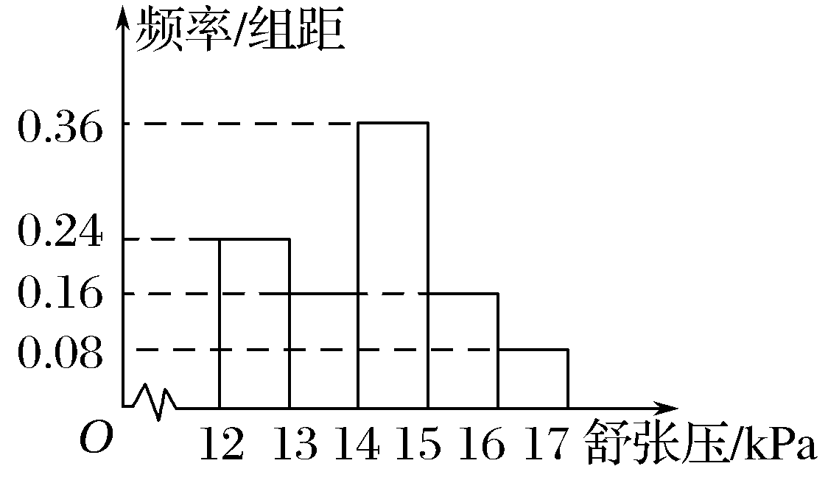
解析 全体志愿者共有：＝50(人)，
所以第三组有志愿者：0.36×1×50＝18(人)，
∵第三组中没有疗效的有6人，
∴有疗效的有18－6＝12(人).
答案 12
INCLUDEPICTURE "考点突破.tif" \* MERGEFORMAT
考点一 茎叶图及其应用
【例1】 (2014·全国Ⅱ卷)某市为了考核甲、乙两部门的工作情况，随机访问了50位市民.根据这50位市民对这两部门的评分(评分越高表明市民的评价越高)，绘制茎叶图如下：
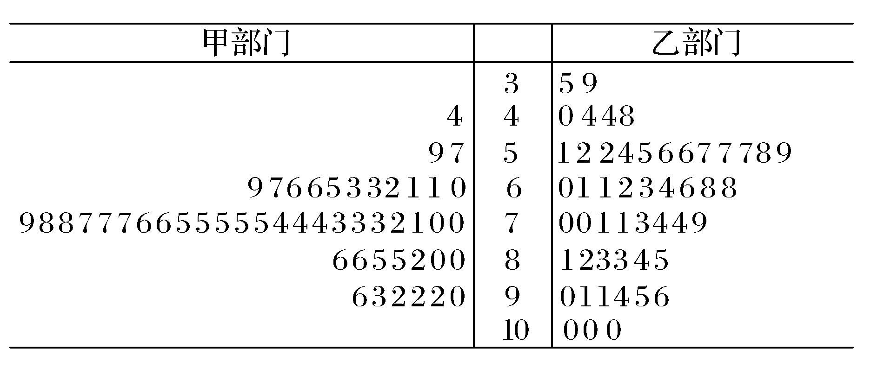
(1)分别估计该市的市民对甲、乙两部门评分的中位数；
(2)分别估计该市的市民对甲、乙两部门的评分高于90的概率；
(3)根据茎叶图分析该市的市民对甲、乙两部门的评价.
解 (1)由所给茎叶图知，50位市民对甲部门的评分由小到大排序，排在第25，26位的是75，75，故样本中位数为75，所以该市的市民对甲部门评分的中位数的估计值是75.
50位市民对乙部门的评分由小到大排序，排在第25，26位的是66，68，故样本中位数为＝67，所以该市的市民对乙部门评分的中位数的估计值是67.
(2)由所给茎叶图知，50位市民对甲、乙部门的评分高于90的比率分别为＝0.1，＝0.16，故该市的市民对甲、乙部门的评分高于90的概率的估计值分别为0.1，0.16.
(3)由所给茎叶图知，市民对甲部门的评分的中位数高于对乙部门的评分的中位数，而且由茎叶图可以大致看出对甲部门的评分的标准差要小于对乙部门的评分的标准差，说明该市市民对甲部门的评价较高、评价较为一致，对乙部门的评价较低、评价差异较大.
规律方法 (1)茎叶图的优点是保留了原始数据，便于记录及表示，能反映数据在各段上的分布情况.
(2)①作样本的茎叶图时先要根据数据特点确定茎、叶，再作茎叶图；作“叶”时，要做到不重不漏，一般由内向外，从小到大排列，便于数据的处理.
②根据茎叶图中数据数字特征进行分析判断考查识图能力，判断推理能力和创新应用意识；解题的关键是抓住“叶”的分布特征，准确提炼信息.
【训练1】 以下茎叶图记录了甲、乙两组各五名学生在一次英语听力测试中的成绩(单位：分)

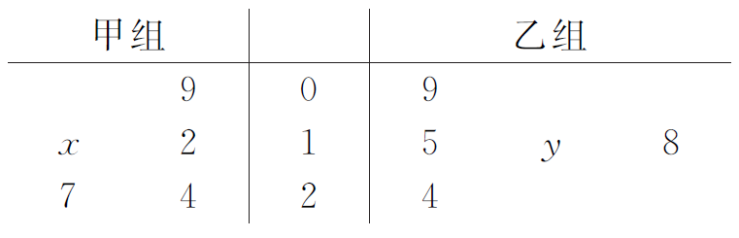
已知甲组数据的中位数为15，乙组数据的平均数为16.8，则x＋y的值为________.
解析 由茎叶图及已知得x＝5，又乙组数据的平均数为16.8，即＝16.8，解得y＝8，因此x＋y＝13.
答案 13
考点二 频率分布直方图(多维探究)
命题角度一 用频率分布直方图求频率、频数
【例2－1】 (2016·山东卷)某高校调查了200名学生每周的自习时间(单位：小时)，制成了如图所示的频率分布直方图，其中自习时间的范围是[17.5，30]，样本数据分组为[17.5，20)，[20，22.5)，[22.5，25)，[25，27.5)，[27.5，30].根据直方图，这200名学生中每周的自习时间不少于22.5小时的人数是( )
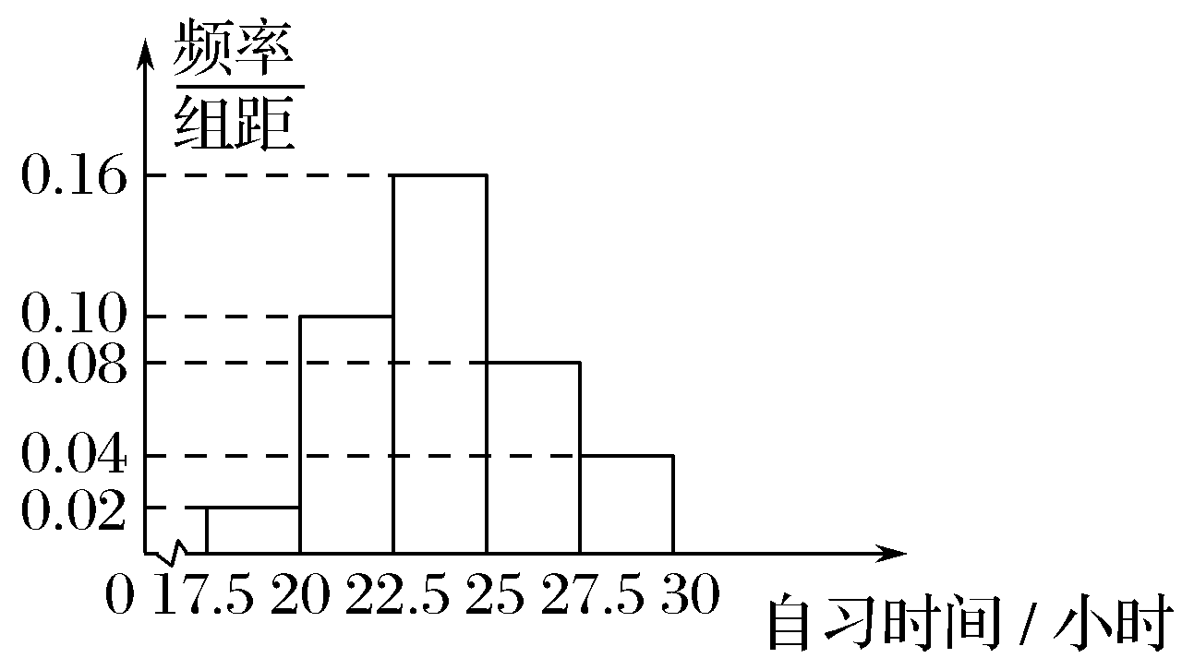
A.56 B.60 C.120 D.140
解析 由频率分布直方图可知每周自习时间不少于22.5小时的频率为(0.16＋0.08＋0.04)×2.5＝0.7，则每周自习时间不少于22.5小时的人数为0.7×200＝140.
答案 D
命题角度二 用频率分布直方图估计总体
【例2－2】 (2016·四川卷)我国是世界上严重缺水的国家，某市为了制定合理的节水方案，对居民用水情况进行了调查.通过抽样，获得了某年100位居民每人的月均用水量(单位：吨)，将数据按照[0，0.5)，[0.5，1)，……，[4，4.5]分成9组，制成了如图所示的频率分布直方图.
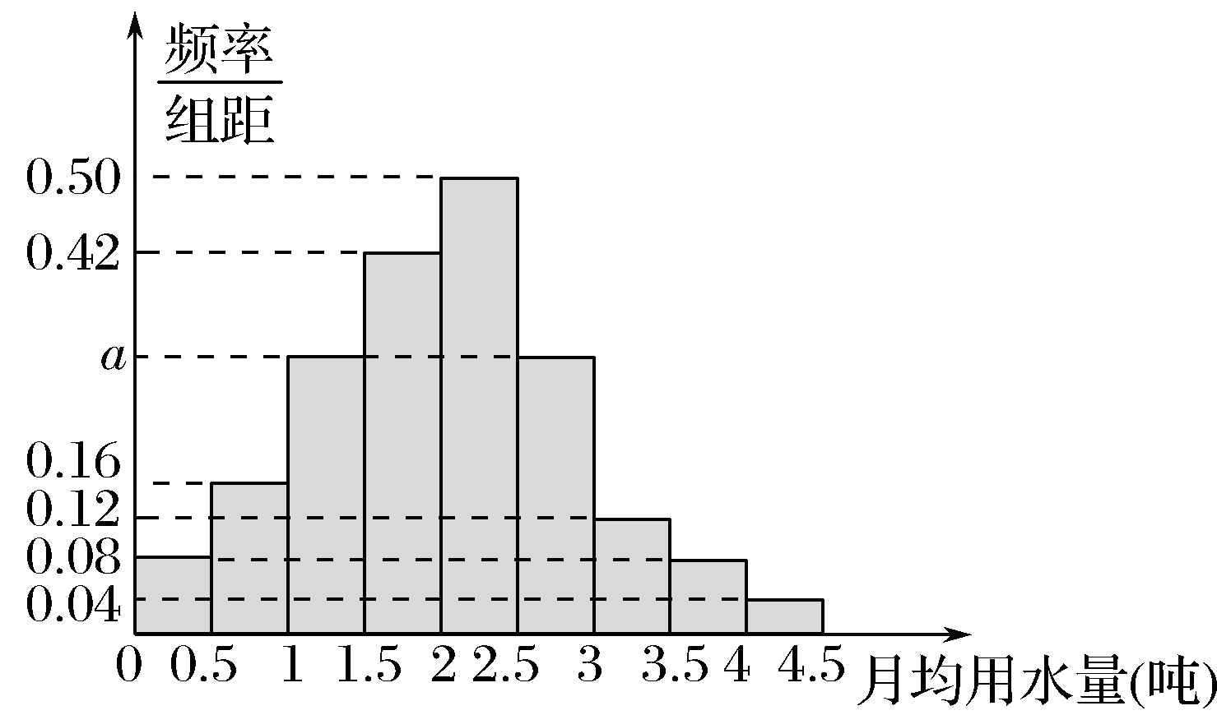
(1)求直方图中a的值；
(2)设该市有30万居民，估计全市居民中月均用水量不低于3吨的人数，说明理由；
(3)估计居民月均用水量的中位数.
解 (1)由频率分布直方图可知：月均用水量在[0，0.5)内的频率为0.08×0.5＝0.04.
同理，在[0.5，1)，[1.5，2)，[2，2.5)，[3，3.5)，[3.5，4)，[4，4.5]等组的频率分别为0.08，0.21，0.25，0.06，0.04，0.02.
由1－(0.04＋0.08＋0.21＋0.25＋0.06＋0.04＋0.02)＝0.5×a＋0.5×a，
解得a＝0.30.
(2)由(1)知，该市100位居民中月均用水量不低于3吨的频率为0.06＋0.04＋0.02＝0.12.由以上样本的频率分布，可以估计30万居民中月均用水量不低于3吨的人数为300 000×0.12＝36 000.
(3)设中位数为x吨.
因为前5组的频率之和为0.04＋0.08＋0.15＋0.21＋0.25＝0.73>0.5.
又前4组的频率之和为0.04＋0.08＋0.15＋0.21＝0.48<0.5.
所以2≤x<2.5.
由0.50×(x－2)＝0.5－0.48，解得x＝2.04.
故可估计居民月均用水量的中位数为2.04吨.
规律方法 (1)准确理解频率分布直方图的数据特点，频率分布直方图中纵轴上的数据是各组的频率除以组距的结果，不要误以为纵轴上的数据是各组的频率和条形图混淆.
(2)“命题角度二”的例题中抓住频率分布直方图中各小长方形的面积之和为1，这是解题的关键.而利用频率分布直方图可以估计总体分布.
【训练2】 (2017·佛山质检)某城市100户居民的月平均用电量(单位：度)，以[160，180)，[180，200)，[200，220)，[220，240)，[240，260)，[260，280)，[280，300]分组的频率分布直方图如图.
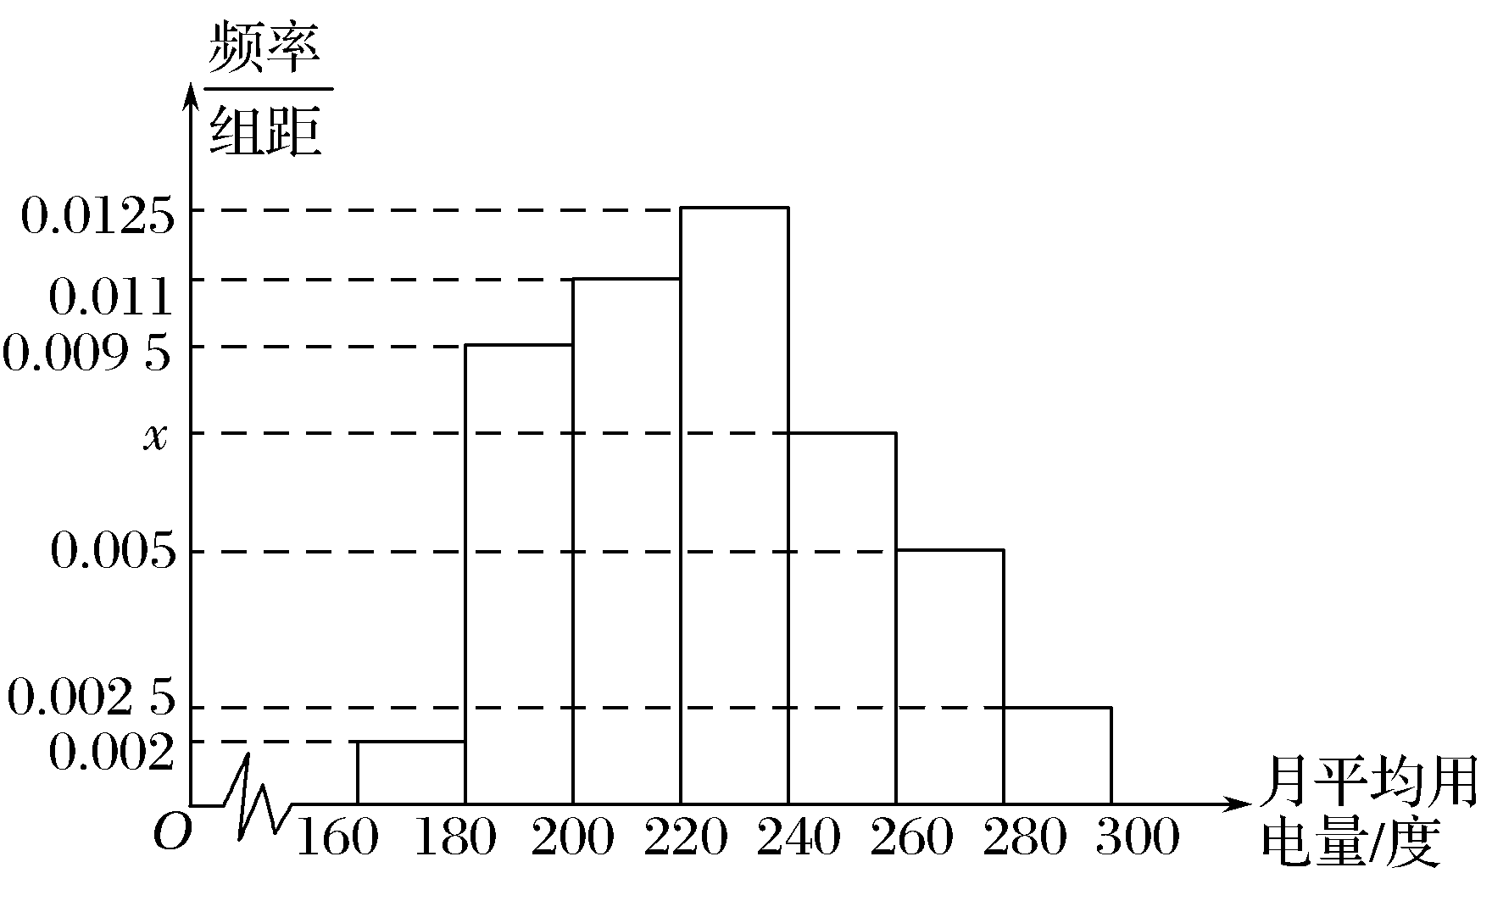
(1)求直方图中x的值；
(2)求月平均用电量的众数和中位数；
(3)在月平均用电量为[220，240)，[240，260)，[260，280)，[280，300]的四组用户中，用分层抽样的方法抽取11户居民，则从月平均用电量在[220，240)内的用户中应抽取多少户？
解 (1)由(0.002＋0.009 5＋0.011＋0.012 5＋x＋0.005＋0.002 5)×20＝1，得x＝0.007 5，
∴直方图中x的值为0.007 5.
(2)月平均用电量的众数是＝230.
∵(0.002＋0.009 5＋0.011)×20＝0.45<0.5，
∴月平均用电量的中位数在[220，240)内，设中位数为a，则(0.002＋0.009 5＋0.011)×20＋0.012 5×(a－220)＝0.5，解得a＝224，即中位数为224.
(3)月平均用电量在[220，240)内的用户有0.012 5×20×100＝25(户)，同理可求月平均用电量为[240，260)，[260，280)，[280，300]的用户分别有15户、10户、5户，故抽样比为＝.
∴从月平均用电量在[220，240)内的用户中应抽取25×＝5(户).
考点三 样本的数字特征
【例3】 (2017·长沙一中检测)某企业有甲、乙两个研发小组.为了比较他们的研发水平，现随机抽取这两个小组往年研发新产品的结果如下：(a，b)，(a，)，(a，b)， (，b)，(，)，(a，b)，(a，b)，(a，)，(，b)，(，)，(a，)(a，b)，(a，)，(，b)，(a，b).其中a，分别表示甲组研发成功和失败；b，b分别表示乙组研发成功和失败.
(1)若某组成功研发一种新产品，则给该组记1分，否则记0分.试计算甲、乙两组研发新产品的成绩的平均数和方差，并比较甲、乙两组的研发水平；
(2)若该企业安排甲、乙两组各自研发一种新产品，试估计恰有一组研发成功的概率.
解 (1)甲组研发新产品的成绩为
1，1，1，0，0，1，1，1，0，0，1，1，1，0，1，
其平均数为_{甲}＝＝.
方差s＝＝.
乙组研发新产品的成绩为
1，0，1，1，0，1，1，0，1，0，0，1，0，1，1，
其平均数为_{乙}＝＝.
方差s＝＝.
因为_{甲}>_{乙}，s<s，
所以甲组的研发水平优于乙组.
(2)记E＝{恰有一组研发成功}.
在所抽得的15个结果中，恰有一组研发成功的结果是(a，)，(，b)，(a，)，(，b)，(a，)，(a，)，(，b)，共7个.
因此事件E发生的频率为.
用频率估计概率，即得所求概率为P(E)＝.
规律方法 (1)平均数反映了数据的中心，是平均水平，而方差和标准差反映的是数据围绕平均数的波动大小.进行平均数与方差的计算，关键是正确运用公式.
(2)平均数与方差所反映的情况有着重要的实际意义，一般可以通过比较甲、乙两组样本数据的平均数和方差的差异，对甲、乙两品种可以做出评价或选择.
【训练3】 (2015·山东卷)为比较甲、乙两地某月14时的气温情况，随机选取该月中的5天，将这5天中14时的气温数据(单位：℃)制成如图所示的茎叶图.考虑以下结论：
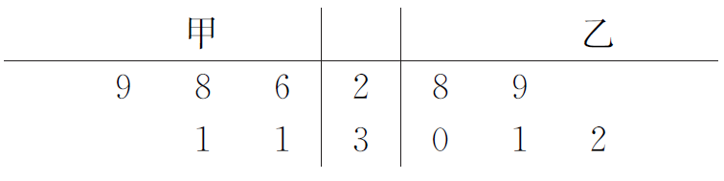
①甲地该月14时的平均气温低于乙地该月14时的平均气温；
②甲地该月14时的平均气温高于乙地该月14时的平均气温；
③甲地该月14时的气温的标准差小于乙地该月14时的气温的标准差；
④甲地该月14时的气温的标准差大于乙地该月14时的气温的标准差.
其中根据茎叶图能得到的统计结论的编号为( )
A.①③ B.①④ C.②③ D.②④
解析 甲地5天的气温为：26，28，29，31，31，
其平均数为_{甲}＝＝29；
方差为s＝[(26－29)²＋(28－29)²＋(29－29)²＋(31－29)²＋(31－29)²]＝3.6；
标准差为s_{甲}＝.
乙地5天的气温为：28，29，30，31，32，
其平均数为_{乙}＝＝30；
方差为s＝[(28－30)²＋(29－30)²＋(30－30)²＋(31－30)²＋(32－30)²]＝2；
标准差为s_{乙}＝.∴_{甲}<_{乙}，s_{甲}>s_{乙.}
答案 B
INCLUDEPICTURE "课堂总结.TIF" \* MERGEFORMAT 
[思想方法]
1.用样本估计总体是统计的基本思想.
用样本频率分布来估计总体分布的重点是频率分布表和频率分布直方图的绘制及用样本频率分布估计总体分布；难点是频率分布表和频率分布直方图的理解及应用.
2.(1)众数、中位数及平均数都是描述一组数据集中趋势的量，平均数是最重要的量，与每个样本数据有关，这是中位数、众数所不具有的性质.
(2)标准差、方差描述了一组数据围绕平均数波动的大小.标准差、方差越大，数据的离散程度就越大.
3.茎叶图、频率分布表和频率分布直方图都可直观描述样本数据的分布规律.
[易错防范]
1.在使用茎叶图时，一定要注意看清楚所有的样本数据，弄清楚这个图中的数字特点，不要漏掉了数据，也不要混淆茎叶图中茎与叶的含义.
2.利用频率分布直方图求众数、中位数与平均数时，应注意这三者的区分：(1)最高的矩形的中点横坐标即众数；(2)中位数左边和右边的直方图的面积是相等的；(3)平均数是频率分布直方图的“重心”，等于频率分布直方图中每个小矩形的面积乘以小矩形底边中点的横坐标之和.
3.直方图与条形图不要搞混
频率分布直方图的纵坐标为频率/组距，每一个小长方形的面积表示样本个体落在该区间内的频率；条形图的纵坐标为频数或频率，把直方图视为条形图是常见的错误.


基础巩固题组
(建议用时：40分钟)
一、选择题
1.(2015·重庆卷)重庆市2013年各月的平均气温(℃)数据的茎叶图如下：
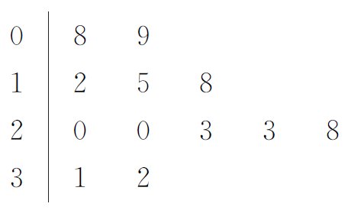
则这组数据的中位数是( )
A.19 B.20 C.21.5 D.23
解析 从茎叶图知所有数据为8，9，12，15，18，20，20，23，23，28，31，32，中间两个数为20，20，故中位数为20，选B.
答案 B
2.学校为了解学生在课外读物方面的支出情况，抽取了n位同学进行调查，结果显示这些同学的支出都在[10，50](单位：元)内，其中支出在[30，50](单位：元)内的同学有67人，其频率分布直方图如图所示，则n的值为( )
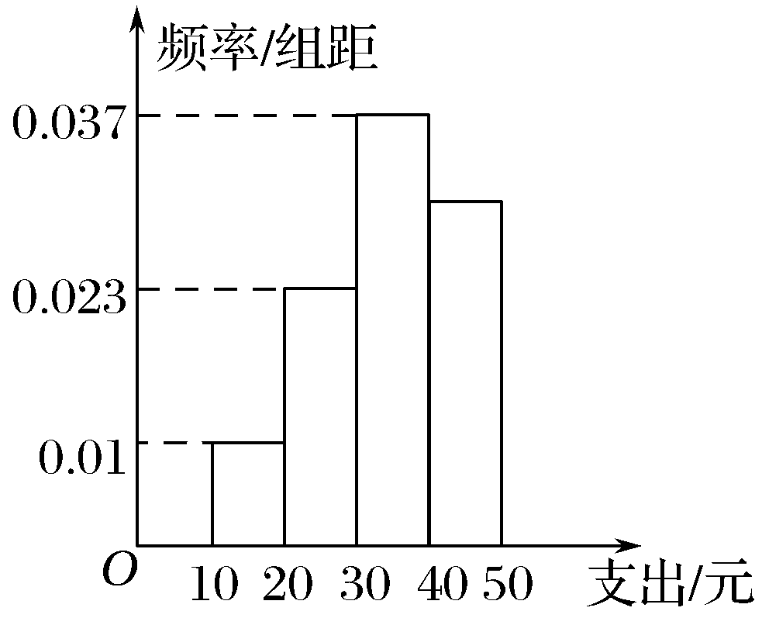
A.100 B.120 C.130 D.390
解析 支出在[30，50]内的同学的频率为1－(0.01＋0.023)×10＝0.67，n＝＝100.
答案 A
3.我国古代数学名著《数书九章》有“米谷粒分”题：粮仓开仓收粮，有人送来米1 534石，验得米内夹谷，抽样取米一把，数得254粒内夹谷28粒，则这批米内夹谷约为( )
A.134石 B.169石
C.338石 D.1 365石
解析 254粒和1 534石中夹谷的百分比含量是大致相同的，可据此估计这批米内夹谷的数量.
设1 534石米内夹谷x石，则由题意知＝，
解得x≈169.故这批米内夹谷约为169石.
答案 B
4.(2016·全国Ⅲ卷)某旅游城市为向游客介绍本地的气温情况，绘制了一年中各月平均最高气温和平均最低气温的雷达图.图中A点表示十月的平均最高气温约为15 ℃，B点表示四月的平均最低气温约为5 ℃.下面叙述不正确的是( )
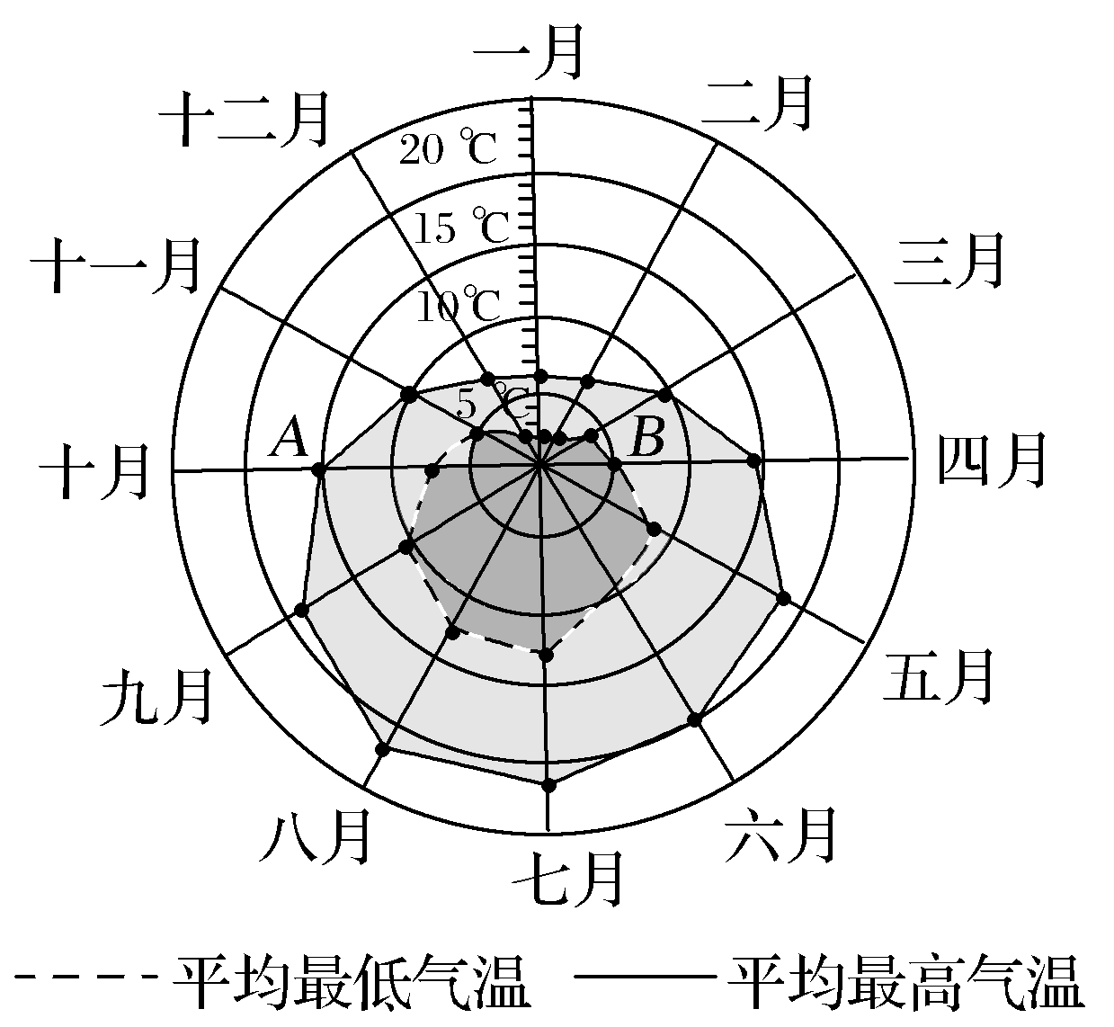
A.各月的平均最低气温都在0 ℃以上
B.七月的平均温差比一月的平均温差大
C.三月和十一月的平均最高气温基本相同
D.平均最高气温高于20 ℃的月份有5个
解析 对于选项A，由图易知各月的平均最低气温都在0 ℃以上，A正确；对于选项B，七月的平均最高气温点与平均最低气温点间的距离大于一月的平均最高气温点与平均最低气温点间的距离，所以七月的平均温差比一月的平均温差大，B正确；对于选项C，三月和十一月的平均最高气温均为10 ℃，所以C正确；对于选项D，平均最高气温高于20 ℃的月份有七月、八月、共2个月份，故D错误.
答案 D
5.(2015·安徽卷)若样本数据x₁，x₂，…，x₁₀的标准差为8，则数据2x₁－1，2x₂－1，…，2x₁₀－1的标准差为( )
A.8 B.15 C.16 D.32
解析 已知样本数据x₁，x₂，…，x₁₀的标准差为s＝8，则s²＝64，数据2x₁－1，2x₂－1，…，2x₁₀－1的方差为2²s²＝2²×64，所以其标准差为＝2×8＝16，故选C.
答案 C
二、填空题
6.(2015·广东卷)已知样本数据x₁，x₂，…，x_{n}的平均数＝5，则样本数据2x₁＋1，2x₂＋1，…，2x_{n}＋1的平均数为________.
解析 由条件知＝＝5，则所求平均数
₀＝＝
＝2＋1＝2×5＋1＝11.
答案 11
7.某校女子篮球队7名运动员身高(单位：cm)分布的茎叶图如图，已知记录的平均身高为175 cm，但记录中有一名运动员身高的末位数字不清晰，如果把其末位数字记为x，那么x的值为________.
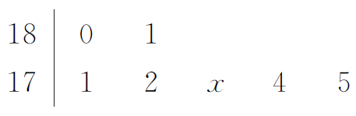
解析 170＋×(1＋2＋x＋4＋5＋10＋11)＝175，
×(33＋x)＝5，即33＋x＝35，解得x＝2.
答案 2
8.为了了解一片经济林的生长情况，随机抽取了其中60株树木的底部周长(单位：cm)，所得数据均在区间[80，130]上，其频率分布直方图如图所示，则在抽测的60株树木中，有________株树木的底部周长小于100 cm.
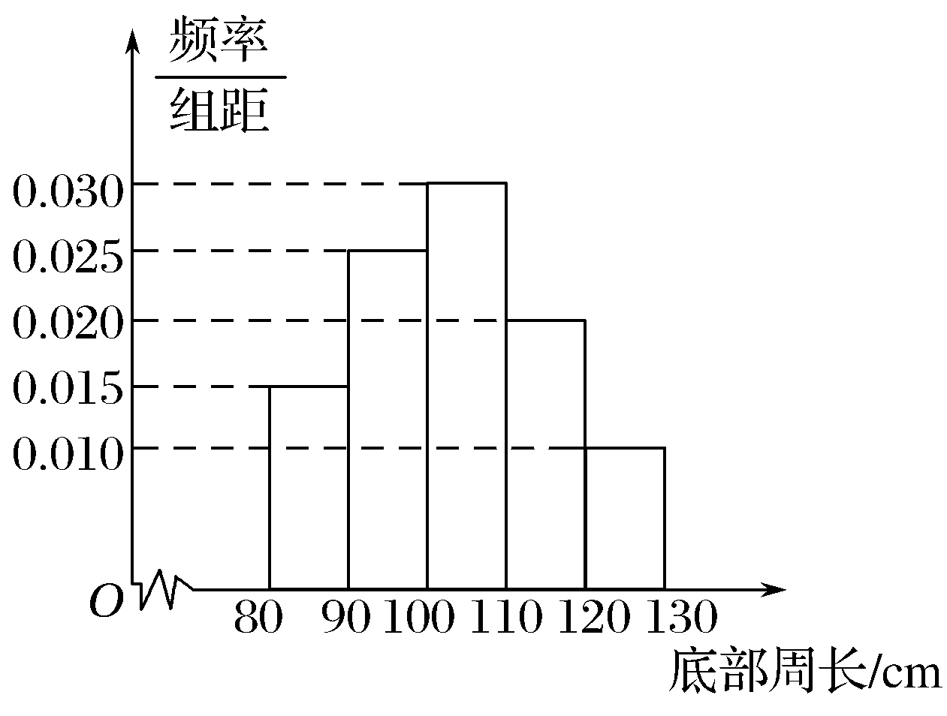
解析 底部周长在[80，90)的频率为0.015×10＝0.15，底部周长在[90，100)的频率为0.025×10＝0.25，
样本容量为60，所以树木的底部周长小于100 cm的株数为(0.15＋0.25)×60＝24.
答案 24
三、解答题
9.某车间20名工人年龄数据如下表：
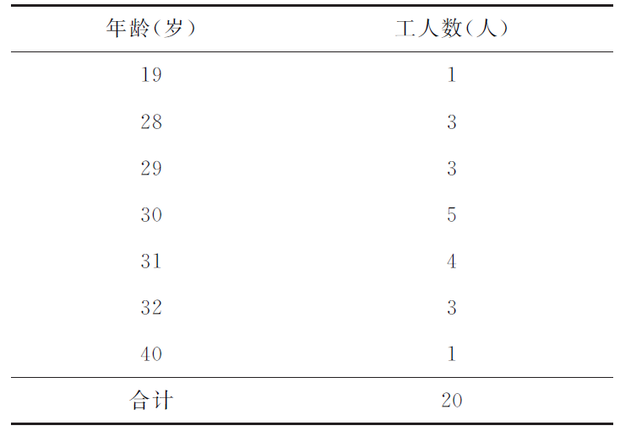
(1)求这20名工人年龄的众数与极差；
(2)以十位数为茎，个位数为叶，作出这20名工人年龄的茎叶图；
(3)求这20名工人年龄的方差.
解 (1)这20名工人年龄的众数为30；这20名工人年龄的极差为40－19＝21.
(2)以十位数为茎，个位数为叶，作出这20名工人年龄的茎叶图如下：
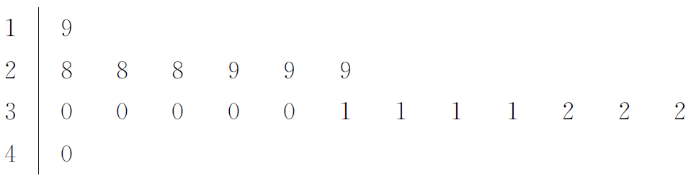
(3)这20名工人年龄的平均数为(19＋28×3＋29×3＋30×5＋31×4＋32×3＋40)÷20＝30；
所以这20名工人年龄的方差为
(30－19)²＋(30－28)²＋(30－29)²＋(30－30)²＋(30－31)²＋(30－32)²＋(30－40)²＝12.6.
10.(2016·北京卷)某市居民用水拟实行阶梯水价，每人月用水量中不超过w立方米的部分按4元/立方米收费，超出w立方米的部分按10元/立方米收费.从该市随机调查了10 000位居民，获得了他们某月的用水量数据，整理得到如下频率分布直方图：
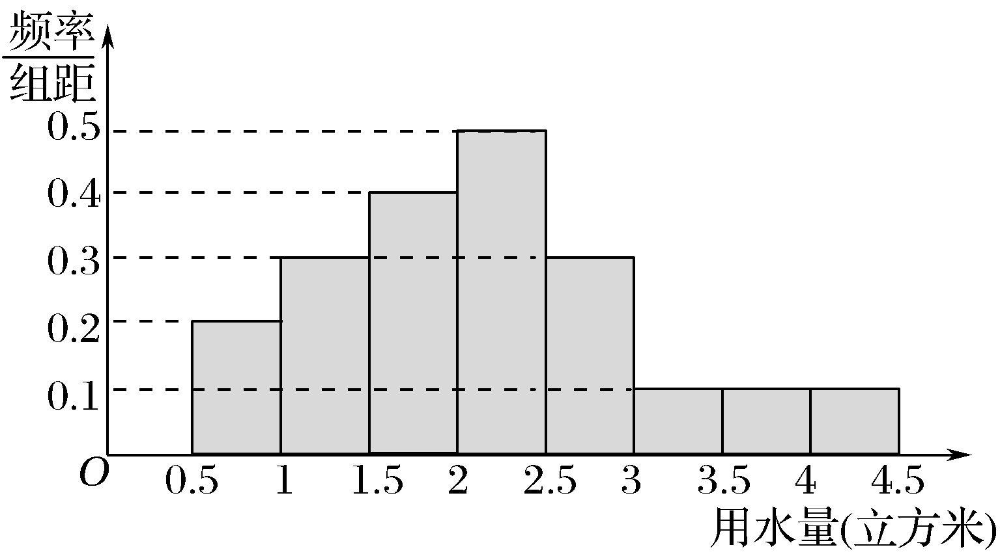
(1)如果w为整数，那么根据此次调查，为使80%以上居民在该月的用水价格为4元/立方米，w至少定为多少？
(2)假设同组中的每个数据用该组区间的右端点值代替.当w＝3时，估计该市居民该月的人均水费.
解 (1)由用水量的频率分布直方图，知该市居民该月用水量在区间[0.5，1]，(1，1.5]，(1.5，2]，(2，2.5]，(2.5，3]内的频率依次为0.1，0.15，0.2，0.25，0.15.
所以该月用水量不超过3立方米的居民占85%，用水量不超过2立方米的居民占45%.
依题意，w至少定为3.
(2)由用水量的频率分布直方图及题意，得居民该月用水费用的数据分组与频率分布表如下：
组号 | 1 | 2 | 3 | 4 | 5 | 6 | 7 | 8
分组 | [2，4] | (4，6] | (6，8] | (8，10] | (10，12] | (12，17] | (17，22] | (22，27]
频率 | 0.1 | 0.15 | 0.2 | 0.25 | 0.15 | 0.05 | 0.05 | 0.05
根据题意，该市居民该月的人均水费估计为
4×0.1＋6×0.15＋8×0.2＋10×0.25＋12×0.15＋17×0.05＋22×0.05＋27×0.05＝10.5(元).
能力提升题组
(建议用时：20分钟)
11.如图是一组样本数据的频率分布直方图，则依据图形中的数据，可以估计总体的平均数与中位数分别是( )
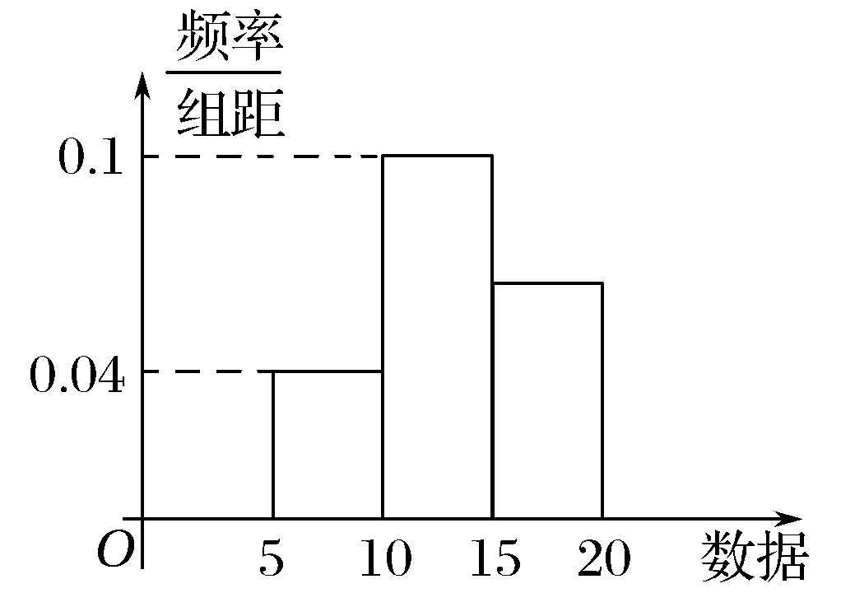
A.12.5，12.5 B.13，13
C.13.5，12.5 D.13.5，13
解析 第1组的频率为0.04×5＝0.2，第2组的频率为0.1×5＝0.5，则第3组的频率为1－0.2－0.5＝0.3，估计总体平均数为7.5×0.2＋12.5×0.5＋17.5×0.3＝13.由题意知，中位数在第2组内，设为10＋x，则有0.1x＝0.3，解得x＝3，从而中位数是13.
答案 B
12.将某选手的9个得分去掉1个最高分，去掉1个最低分，7个剩余分数的平均分为91，现场作的9个分数的茎叶图，后来有1个数据模糊，无法辨认，在图中以x表示：
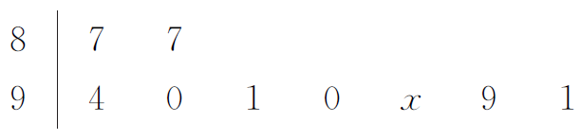
则7个剩余分数的方差为( )
A. B. C.36 D.
解析 由题意知＝91，
解得x＝4.所以s²＝[(87－91)²＋(94－91)²＋(90－91)²＋(91－91)²＋(90－91)²＋(94－91)²＋(91－91)²]＝(16＋9＋1＋0＋1＋9＋0)＝.
答案 B
13.(2015·湖北卷)某电子商务公司对10 000名网络购物者2014年度的消费情况进行统计，发现消费金额(单位：万元)都在区间[0.3，0.9]内，其频率分布直方图如图所示.
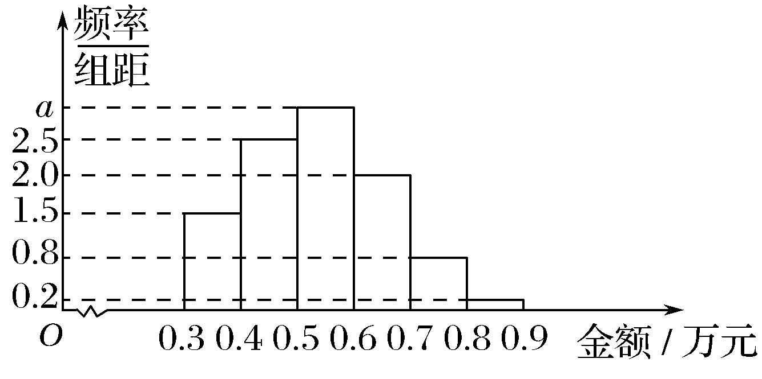
(1)直方图中的a＝________；
(2)在这些购物者中，消费金额在区间[0.5，0.9]内的购物者的人数为________.
解析 (1)由0.1×1.5＋0.1×2.5＋0.1a＋0.1×2.0＋0.1×0.8＋0.1×0.2＝1，解得a＝3.
(2)区间[0.3，0.5)内的频率为0.1×1.5＋0.1×2.5＝0.4，故[0.5，0.9]内的频率为1－0.4＝0.6.
因此，消费金额在区间[0.5，0.9]内的购物者的人数为0.6×10 000＝6 000.
答案 (1)3 (2)6 000
14.(2014·全国Ⅰ卷)从某企业生产的某种产品中抽取100件，测量这些产品的一项质量指标值，由测量结果得如下频数分布表：

质量指标值分组 | [75，85) | [85，95) | [95，105) | [105，115) | [115，125]
频数 | 6 | 26 | 38 | 22 | 8
(1)作出这些数据的频率分布直方图；
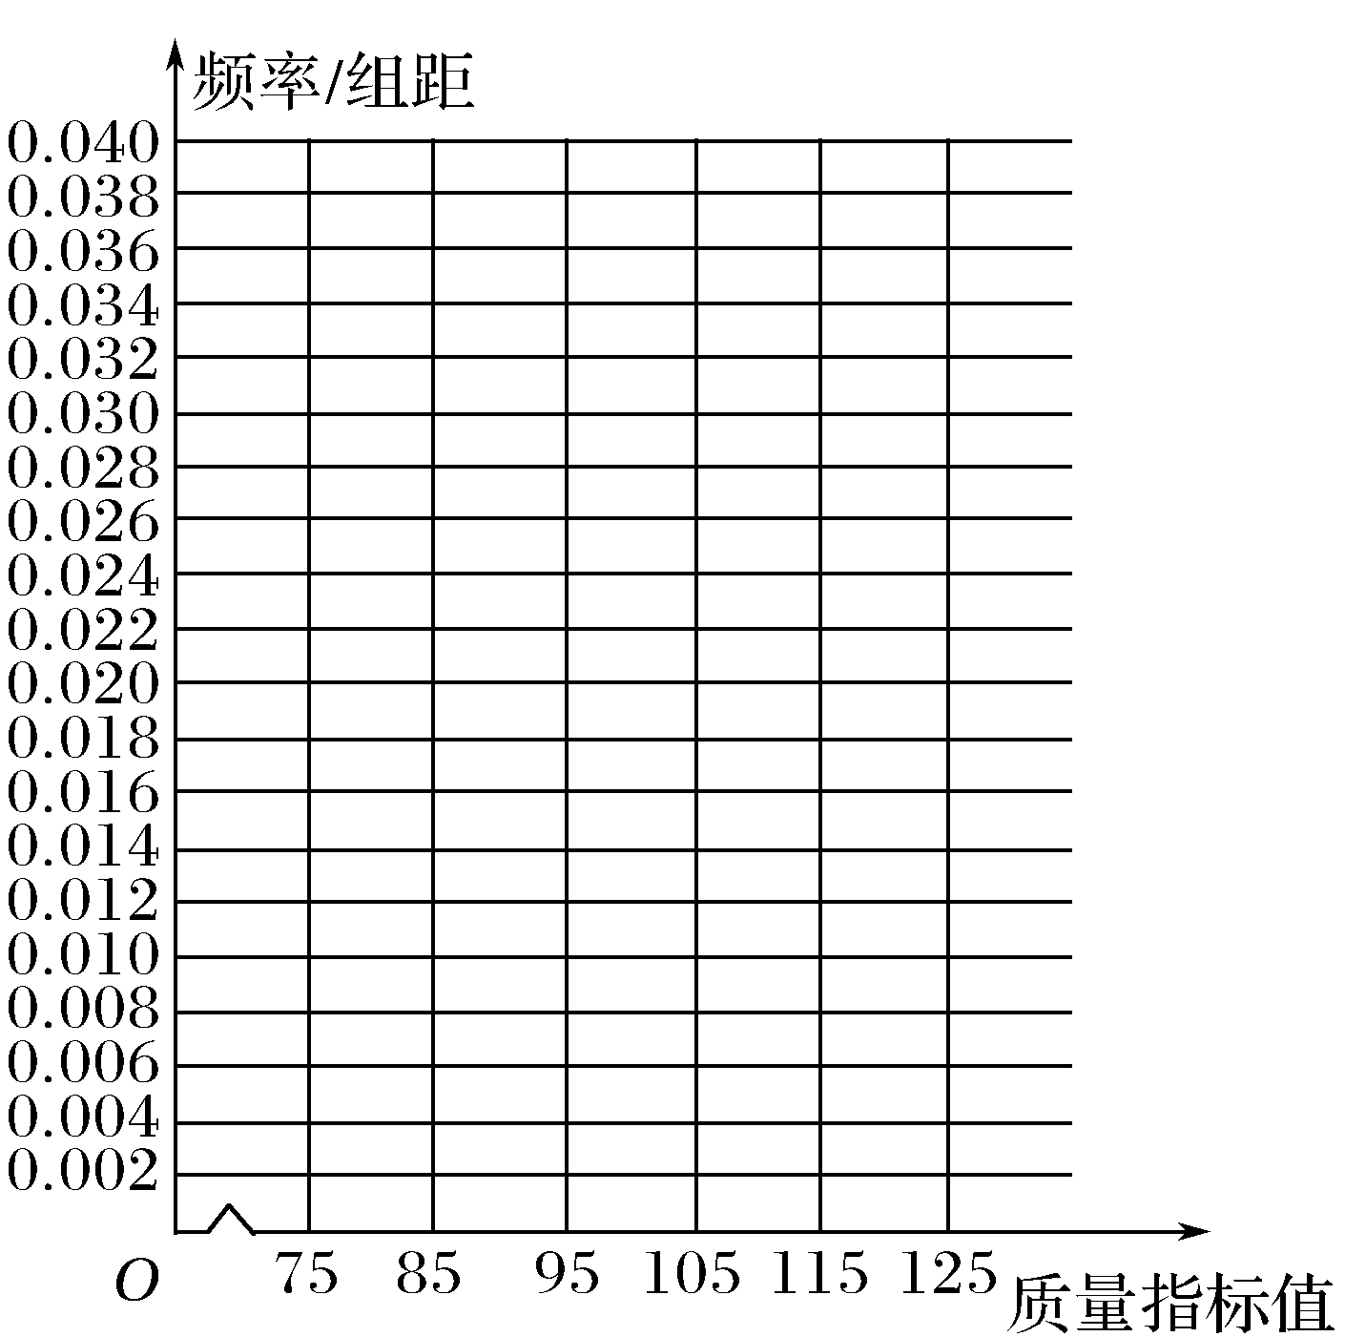
(2)估计这种产品质量指标值的平均数及方差(同一组中的数据用该组区间的中点值作代表)；
(3)根据以上抽样调查数据，能否认为该企业生产的这种产品符合“质量指标值不低于95的产品至少要占全部产品80%”的规定？
解 (1)样本数据的频率分布直方图如图所示：
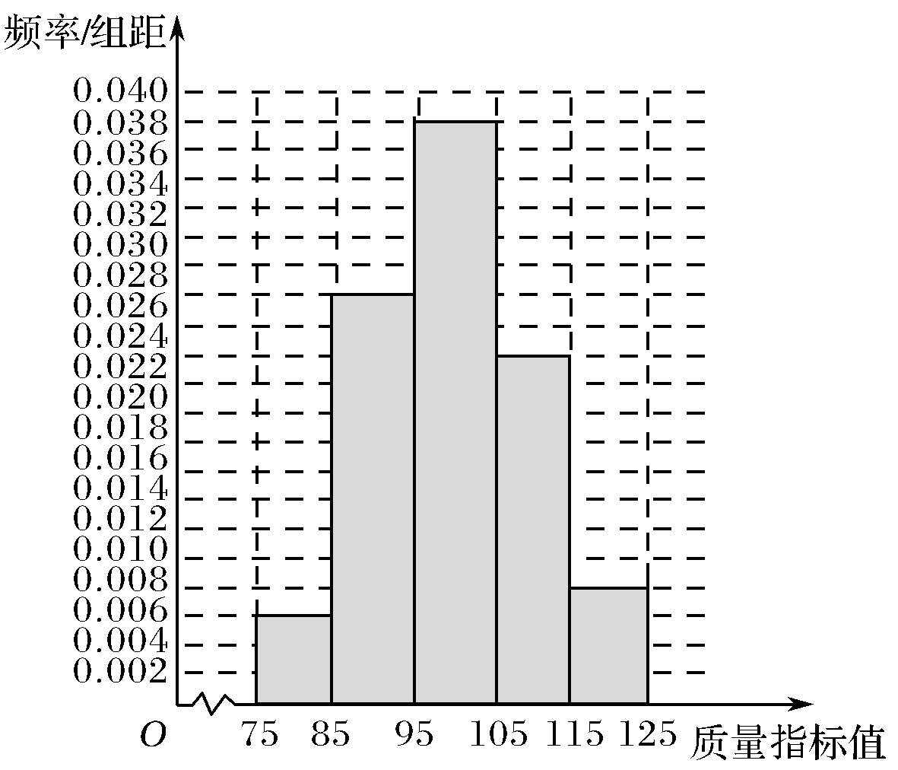
(2)质量指标值的样本平均数为
＝80×0.06＋90×0.26＋100×0.38＋110×0.22＋120×0.08＝100.
质量指标值的样本方差为
s²＝(－20)²×0.06＋(－10)²×0.26＋0×0.38＋10²×0.22＋20²×0.08＝104.
所以这种产品质量指标值的平均数的估计值为100，方差的估计值为104.
(3)质量指标值不低于95的产品所占比例的估计值为
0.38＋0.22＋0.08＝0.68.
由于该估计值小于0.8，故不能认为该企业生产的这种产品符合“质量指标值不低于95的产品至少要占全部产品80%”的规定.

